社会科学習指導案

単元名「世界の諸地域 ～南アメリカ州～」

授業 三原市立本郷中学校
研修グループ Ｂグループ
尾道市立御調中学校
府中市立府中学園
世羅町立世羅西中学校

１ 日 時 令和５年１１月７日（水）第２校時
２ 場 所 １年教室
３ 学年・組 第１学年１組
４ 本質的な問いによる単元構想
本質的な問い | どうすれば持続可能な社会を実現できるのだろうか。
中項目を貫く問い | 世界の課題と自らの関わりとは。
単元を貫く問い | どうすれば、熱帯林の破壊を食い止めることができるのだろうか。
個別の問い | ①南アメリカ州には、どのような特色をもつ自然環境が広がっているのか。  ②熱帯林の開発が進む前、ブラジルは、どのような国だったのか。  ③ブラジルの経済成長が進んだ背景とは。  ④熱帯林の破壊を食い止めるには、どのようなことを進める必要があるのだろうか。  ⑤熱帯林を守る責任は誰にあり、どうすれば責任を果たせるのだろうか。

５ 中項目「世界の諸地域」の単元観
本質的な問いについては、地理的分野の目標に示されている「グローバル化」と、中項目のねらいに示されている「地球的課題」を踏まえて考えた。また、地球的規模で取り組むべき課題について生徒が捉えやすいよう、世界の各州に関わる持続可能な開発目標（SDGs）の実現に関する取組とその困難さを踏まえた問いにすることとし、「どうすれば、持続可能な社会を実現できるのだろうか」を本質的な問いとして設定した。
中項目を貫く問いについては、学習指導要領に示されている中項目の構成から、「現れ方の異なる地球的課題の要因や影響」を「州という地域の広がりや結び付き」を踏まえて考えた。また、日本と他の地域の関わりについて考え、さまざまな地球的課題を「自分事」として捉えさせることができる問いとすることとし、「世界の課題と自らの関わりとは」を中項目を貫く問いとして設定した。 また、「経済的な結び付き」という空間的相互依存作用等に関わる視点に着目して、「豊かな地域」と「貧しい地域」がどのように関わり、どんな地球的課題が発生しているのか、私たち日本人は、地球的課題の解決に向けて、どのように取り組めばよいのかという問いが、生徒自身の中に見出せるように授業をデザインすることとした。
個別の問いについては、中項目を貫く問いを踏まえ、「地球的課題」である「経済格差」と「SDGsの17の目標」を結び付け、そこに発生している様々な問題と自分がどう関わるのかを視点に考えた。そして、中項目の個別の問いを踏まえ、生徒が自分事と捉えやすくなるように、北アメリカ州と南アメリカ州、ヨーロッパ州とアフリカ州、オセアニア州とアジア州をひとまとまりに、「豊かな地域」と「貧しい地域」がどう関連し、どのような地球的課題を発生させているのか、それは、「SDGsの17の目標」とどのようにつながるのかを学ぶことができるよう配列を工夫して設定した。
具体的には、１番目に生徒が最も自分の生活との関わりをイメージしやすい「北アメリカ州」を設定し、アメリカの経済が世界に大きな影響を与えていることについて考察することとした。２番目には、アメリカと地理的に近い「南アメリカ州」を設定し、アメリカの大量生産・大量消費型経済をモデルに経済発展をしていくことで、環境破壊が進んでいることや後押ししているものについて考察することとした。次に、３番目には、「北アメリカ州」と「南アメリカ州」に歴史的な関わりが深い「ヨーロッパ州」を、４番目には、同じく関わりの深い「アフリカ州」を設定することとし、宗主国と植民地という関係が、現在にも課題を残していることについて考察することとした。そして、５番目には「オセアニア州」、６番目には私たちが住む「アジア州」を設定し、世界で見られる課題が「アジア州」にも見られることや自分たちにも関係のある問題であることに気付くことができるようにした。また、最後に「アジア州」を学習するよう配列することで、次単元の「日本の地域的特色と地域区分」、「日本の諸地域」とのつながりがもてるよう設定した。

６ 中項目「世界の諸地域」の学習計画
中項目を貫く問い：「世界の課題と自らの関わりとは。」
学習する地域  （配当時間） | 単元を貫く問い | 鍵となる概念や知識
導入 | 中項目「世界の課題と自らの関わりとは。」 | 資源・エネルギー問題、  内戦・難民問題、多文化共生、  人口・居住・都市問題、経済問題、  食糧問題、環境問題、移民
北アメリカ州  （４時間） | 「世界一の経済力を支えているものは何か。また、それは、持続可能だろうか。」 | 移民、北米自由貿易協定（NAFTA）、  適地適作、企業的な農業、  バイオテクノロジー、プランテーション、ICT産業、シリコンバレー、  大量生産・大量消費
問いに対するまとめ（例）
アメリカでは、広大な土地と大量の移民を活用して、企業的な農業を行い、世界中に農作物を輸出している。また、重化学工業だけではなくICT産業に力を入れ、世界をリードしている。これらの世界的な産業がアメリカの経済力を支えている。しかし、大量生産・大量消費をすることで、莫大な資源やエネルギーを消費し続けており、資源が有限である以上、今後も同じように大量生産・大量消費をしていくことは難しいと思う。
南アメリカ州  （６時間） | 「どうすれば、熱帯林の破壊を食い止めることが  できるだろうか。」 | プランテーション、企業的な農業、  バイオエタノール、焼き畑農業、  鉱産資源の開発、  再生可能エネルギー、持続可能な開発
問いに対するまとめ（例）
南アメリカ州には、近年経済発展を遂げている国がある。アマゾン川をはじめとする豊かな自然が広がる広大な土地が、鉱山や大規模なプランテーションを行うために開発されている。これは、利益を生み出し、途上国を抜け出したい現地の国や企業によって行われているが、この動きを後押ししているのは、資源をより安く、より多く手に入れたい先進国であり、そこに住む我々である。つまり、熱帯雨林が減少している責任の一端は私たち一人一人にあり、一人一人が持続可能な開発の視点に基づき、行動する必要がある。
ヨーロッパ州  （４時間） | 「なぜイギリスはEUを離脱したのか。」 | EU（ヨーロッパ連合）、ユーロ、  自由な移動、外国人労働者、  文化の共通性
問いに対するまとめ（例）
ヨーロッパ州は、EUとしてまとまることで、ユーロの使用や自由な国境を越えた移動を実現している。その結果、国を越えた経済協力が行われ、大国に対抗する経済力を持った。一方で、東西の経済格差があり、主に東から西に向けて、外国人労働者が移動している。イギリスは、外国人労働者の増加で失業する者が増えたことや、EU に加入していることが経済的な負担だと考え、離脱することになった。
アフリカ州  （３時間） | 「アフリカを貧しくする一番の理由とは。」 | 乾燥帯、植民地、プランテーション、  モノカルチャー経済、紛争・内戦、  スラム、難民、アフリカ連合（AU）
問いに対するまとめ（例）
アフリカ州の多くの国々は、ヨーロッパ諸国の植民地になっていた歴史的な背景から内戦や紛争が絶えず、経済的にも弱い。特に、特定の輸出品に頼るモノカルチャー経済では、安定した経済にならず、しかも資源を先進国に買いたたかれることで、いつまでも自立することができない。アフリカを貧しくする１番の理由は、こうした経済の仕組みだと考えられる。
オセアニア州  （３時間） | 「オーストラリアは、なぜイギリスから離れたのか。」 | 植民地、  APEC（アジア太平洋経済協力）、  移民、 白豪主義、多文化社会、  輸出先の変化
問いに対するまとめ（例）
オーストラリアは、もともとイギリスの植民地でイギリス人によって開発が進められてきた。1970年代から、イギリスとヨーロッパの関係が強まったことで、オーストラリアはAPECの結成を主導し、アジア・太平洋諸国との経済協力を進めた。また、白豪主義とよばれる政策を転換したことから、アジアからの移民も増え、多様な人種が暮らし、互いの文化を尊重し合う多文化社会を築こうとしているため、イギリスとの結びつきが少なくなってきている。
アジア州  （７時間） | 「急速な都市化（経済発展）の中で、取り残されているものとは何か。」 | 人口、工業化（資源）、アジアNIES、  都市と農村の経済格差、スラム、  再生可能エネルギー、鉱産資源、  経済発展と環境
問いに対するまとめ（例）
アジア州には、日本のような先進国のほかにも、近年人口増加に伴って急速に経済発展を遂げている国・地域がある。しかし、急速に経済発展している多くの国では、都市と農村での経済格差があり、都市には貧しい人々が集まりスラムを形成している。また途上国も多く、貧しい人々や貧しい国々は、経済発展に取り残されたままになっている。
中項目の  まとめ | 中項目「世界の課題と自らの関わりとは。」 | 資源・エネルギー問題、  内戦・難民問題、多文化共生、  人口・居住・都市問題、経済問題、  食糧問題、環境問題、移民
中項目を貫く問いに対する答え（例）
各州それぞれに歴史的背景や地理的特色から生まれた課題が見られる。特に経済格差のような課題は、特定の国の国内だけで見られるのではなく、国家間、地域間でも見られる大きな課題である。工業先進国は発展途上国から資源を安く買っており、日本も例外ではない。つまり、経済格差は日本から遠く離れた問題ではなく、むしろ日本がその問題を引き起こしている側という見方もできる。そして、安い商品を買い求める我々一人一人が引き起こしているとも考えられる。このような経済問題を解決するためには、国家間・地域間、そして我々一人一人が持続可能な開発という視点を持って、経済活動をしていく必要がある。我々一人一人ができることを少しずつでも積み重ねれば、世界の課題は、解決に向かうはずである。

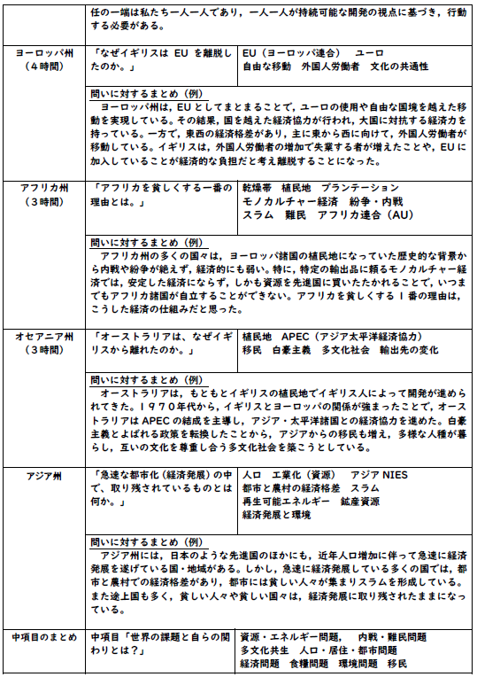
７ 単元設定の理由
（１）単元観
【指導要領上の位置付け】
本単元は、以下に示す学習指導要領社会科地理的分野の「Ｂ 世界の様々な地域」の中項目（２）世界の諸地域に位置付くものである。中項目のねらいは以下のとおりである。

（２）世界の諸地域
次の①から⑥までの各州を取り上げ、空間的相互依存作用や地域などに着目して、主題を設けて課題を追究したり解決したりする活動を通して、以下のア及びイの事項を身に付けることができるよう指導する。
①アジア ②ヨーロッパ ③アフリカ ④北アメリカ ⑤南アメリカ ⑥オセアニア

ア 次のような知識を身に付けること。
（ア）世界各地で顕在化している地球的課題は、それが見られる地域の地域的特色の影響を受けて、
現れ方が異なることを理解すること。
（イ）①から⑥までの世界の各州に暮らす人々の生活を基に、各州の地域的特色を大観し理解すること。

イ 次のような思考力、判断力、表現力等を身に付けること。
（ア）①から⑥までの世界の各州において、地域で見られる地球的課題の要因や影響を、州という地域の
広がりや地域内の結び付きなどに着目して、それらの地域的特色と関連付けて多面的・多角的に
考察し、表現すること。

本単元では、⑤南アメリカ州における「熱帯林の破壊」という地球的課題を主題として設定し、その要因や影響を地域的特色と関連付けて追究することを通して、自らとの関わりを見出し、表現するよう単元を構成する。
熱帯林とは、熱帯地方に広がる森林のことである。熱帯林は地球上の森林の約半分を占めており、酸素や炭素の循環を調節し、人間が放出した二酸化炭素の一部を吸収する機能や生物多様性を育む役割をもっている。熱帯林が減少した場合、地球温暖化の進展が進み、生物の多様性が大幅に損なわれる可能性があるため、その減少は地球的な課題と言える。
ブラジルは世界の中でも熱帯林が大きく広がる国の一つである。ブラジルでは1940年代に熱帯林の広がる地域であるアマゾンの開発が動き始め、1960年代以降、アマゾン縦断道路や横断道路が次々建設され、開発が本格化した。商業価値のある木を切り倒して木材とし、価値のない木は伐採して焼き払い、肉牛の放牧場への転用を進めた。さらに、1990年以降さとうきび畑の拡大も進んでいる。従来、熱帯林の土壌は地力が低いことから、先住民たちは焼き畑によって自然のサイクルを利用しながら小規模農業を行ってきた。しかし、開発の中で進められている農牧業は、森林の再生を待たずに行われる収奪的で大規模な企業的農業であるため、急激に熱帯林の開発が進んだ要因となったと言われる。また、こうした大規模な農業開発以外にも、カラジャス鉄山などの鉱山開発や工業化に対応するためのダム建設により、アマゾンの熱帯林開発が続けられてきた。その結果、ブラジルはコーヒー豆のモノカルチャー経済を脱し、食料や鉱産資源の輸出国として工業化を進めながら目覚ましい経済成長を見せるBRICSの一つに数えられるようになった。しかし、国内の格差は依然として大きく、成長から取り残された人々にとって熱帯林の開発で得られる利益は重要であることから、違法な伐採が相次ぎ、先住民との対立状況までも生まれている。
ブラジルの熱帯林の破壊が続く背景は、日本を含む先進国や中国などの経済発展の著しい国とも無関係ではない。ブラジルで生産された食料や資源は、ブラジル国内で消費されるだけでなく、先進国や中国へ輸出され、そこで消費されている。特に世界人口の増加や複雑化・不安定化する国際情勢においては、安定的な食料供給源としての役割をブラジルは期待されているのが現状である。したがって世界の食料需要の増加という圧力もまた熱帯林の破壊を進める要因と言える。日本は、1970年代にアメリカからの大豆の輸入が滞ったことをきっかけに、ブラジルの大豆畑拡大のためのODA拠出を推進し、大豆の安定供給につなげようとしてきた過去があり、現在もブラジルから多くの食料や鉱産資源を輸入していることから、大きな関係があると言える。
このようにブラジルの熱帯林は、地球環境保護の立場や伝統的な生活を守ろうとする先住民からすれば守るべき対象であるが、ブラジルの経済発展を望む企業や貧しい農家にとっては開発すべき対象である。またその開発によって生産された食料資源は、世界の国々にとって安定的な食料供給を支える基盤になっていることから開発を即座に止めることは困難である。こうした複雑なジレンマ的な状況が、熱帯林の破壊という地球的な課題の解決を困難にする大きな要因と言える。
本単元では、導入部において、地球環境における熱帯林の役割や現状について踏まえ、ブラジルを事例に「どうすれば熱帯林の破壊を食い止めることができるだろうか」という単元を貫く問いを設定する。展開部では、まず熱帯林の開発以前のブラジルの歴史やモノカルチャー経済の課題について学習し、熱帯林の開発が進む中でブラジルの経済発展も進んだことを理解する。そして、熱帯林の破壊に歯止めが利かない背景について「ブラジルの生活の現状」と「世界の食料事情」という二つの視点から追究し、熱帯林の破壊を食い止めるには、「ブラジル国内の貧困」や「世界の食肉需要の高まり」といった問題の解決とセットで進める必要があることに気付かせる。単元の終結部では、アグロフォレストリーの取組を紹介し、持続可能な開発を進めるために、日本の政府や企業、さらに日本に住む自分たちにできることについて考え、まとめとする。
こうした学習活動を通して、熱帯林の破壊という地球的課題を生じさせているのは、当事国の人々の生活や経済だけではなく、自分たちも含めた世界の国々の結び付きが背景にあること、そして、「持続可能な開発」に向けた取組を進める責任の一端は、自分たちにもあることとして捉えさせていきたい。

（２）生徒観
大単元「世界の諸地域」に入る前に、世界の諸地域と日本に住む自分との関わりに対する意識を把握するために行った生徒アンケートの結果を以下に示す。

質問① | 日本に住む自分と関係があると思うか。
地域名 | 強い関係がある | やや関係がある | あまり関係ない | ほとんど関係ない | 分からない
北アメリカ州 | 34.5％ | 41.4％ | 10.3％ | 0％ | 13.8％
南アメリカ州 | 17.2％ | 37.9％ | 17.2％ | 3.4％ | 24.1％
ヨーロッパ州 | 24.1％ | 27.6％ | 34.5％ | 0％ | 13.8％
アフリカ州 | 13.8％ | 31.0％ | 31.0％ | 6.9％ | 17.2％
オセアニア州 | 10.3％ | 37.9％ | 27.6％ | 3.4％ | 20.7％
アジア州 | 69.0％ | 24.1％ | 0％ | 0％ | 6.9％

本単元である南アメリカ州については「分からない」の割合が最も高く、日本に住む自分との関わりについて、イメージや知識そのものが無い生徒や南アメリカ州に対する興味や関心が薄い生徒も多いことが考えられる。
また、地球的課題に関する理解や関心を知るため、以下のようなアンケートを行った。アンケートの項目は、「地球温暖化」「多様な生物の絶滅」「熱帯林の破壊」「砂漠化」「大気中や海洋への廃棄物」「資源やエネルギーの大量消費」「経済格差」「飢餓」「紛争」「難民」の10項目である。
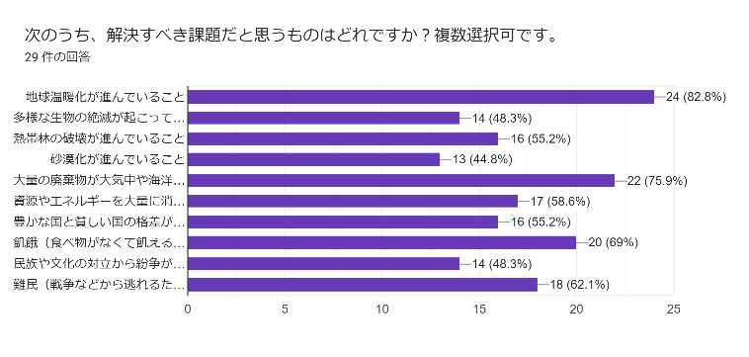
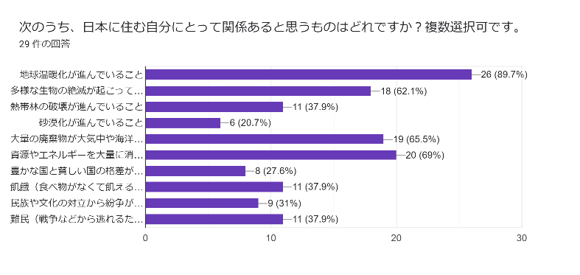

（３）指導観

生徒たちは、地球温暖化については解決すべき課題であるとともに自分にも関わる課題であると認識しているが、本単元で主なテーマとして取り扱う「熱帯林の破壊」については、解決すべき課題として半数以上の生徒が選んでいるが、自分との関わりという観点では、40％を切っている状況である。
次にNRTの結果に基づく生徒の学力状況であるが、本学級の偏差値平均は45.2と大きく下回っている。基礎的・基本的な知識・技能が身についておらず、また、問いによって与えられた文脈に応じて資料を読解し、解答する問題を苦手としている傾向が強い。
学級全体の雰囲気としては、一部の生徒は積極的に発表できるが、多くの生徒は自分から全体の中で発表することは苦手である。また、一問一答的な形式の発表はできても、資料を読み取り、自らの考えを述べるのは難しい生徒が多い。ペアトークなどの場面では、大半の生徒が意見を述べ合うことができるが、互いの意見をもとに、考えを深めるまでは至らないことが多い。

（３）指導観
上記のような生徒実態を鑑みて、以下のような指導の工夫を行う。
①単元構成の工夫
単元全体を課題発見・解決型の単元構成で組み立てる。導入部では、熱帯林の役割や減少が続く現状について問題意識を持たせたうえで、「どうすれば熱帯林の破壊を食い止めることができるだろうか」と問う。そしてそのことを考えるためには、「熱帯林が破壊されている理由や背景を学ぶ必要がある」ことに気付かせ、ブラジルの熱帯林開発の歴史や、今現在の開発の状況について追究する動機づけとしたい。
②トゥールミン図式の活用とICT機器を用いた共有化
本時においては、資料から事実を読み取り、根拠に基づいた主張を完成させるため、トゥールミン図式を活用する。トゥールミン図式を用いる際には、まず個人用のプリントで作業をしたのち、Chromebookのスライド共有を活用して班ごとにまとめさせる。こうすることで、思考を整理して自らの意見を発表しやすくするとともに、互いの意見をもとに対話的に学習が進められるようにしたい。

８ 本単元で育成したい資質・能力（評価規準）
知識・技能 | 思考・判断・表現 | 主体的に学習に取り組む態度
①南アメリカ州の自然環境の特色を捉え、熱帯林がもつ役割を踏まえ、熱帯林の破壊が地球的な課題であることを理解している。  ②南アメリカ州の人種的・文化的な多様さを捉え、熱帯林では先住民たちが自然と共生的な暮らしを営んできたことを理解している。 | ①ブラジルの経済発展と熱帯林の開発との関わりについて、経済の仕組みの変化を視点に考察し、自分の言葉で説明している。  ②ブラジル国内の貧困層の生活と農業の仕方を視点に、熱帯林の破壊を止めるための条件を考察し、説明している。  ③大豆をめぐる世界の食料事情を視点に、熱帯林の破壊を止めるための条件を考察し、説明している。  ④開発に関わる主体を視点に、持続可能な取組を進めるために必要なことを多面的・多角的に考察し、自分の言葉で発表している。 | ①熱帯林の破壊が地球的な課題であることを踏まえ、熱帯林が破壊されている現状に関心を持ち、その背景を追究しようとしている。  ②熱帯林を守るための取組について関心を持ち、日本に住む自分たちにできることを追究しようとしている。

９ 学習内容と評価の計画（全６時間）
時 | 主な問いと学習内容 | 評価規準
 |  | 知 | 思 | 態 | 評価  方法
１  熱帯林の役割と開発の現状 | 〇南アメリカ州には、どのような特色をもつ自然環境が広がっているのか。  ・南アメリカ州ではどのような地形や気候が見られるのか。  ・南アメリカ州のアマゾンに広がる熱帯林とは、どのような森なのか。  ・今、アマゾンの熱帯林にどのようなことが起こっているのか。  【学習内容】  南アメリカ州のアンデス山脈の東側、赤道周辺にはアマゾン川が流れており、その流域には広大な熱帯林が広がる地域がある。熱帯林は地球上の森林の約半分を占めており、酸素や炭素の循環を調節し、人間が放出した二酸化炭素の一部を吸収する機能や生物多様性を育む役割をもっている。現在、世界の熱帯林は保全のための取組が進められているにもかかわらず、面積を大きく減らしており、地球環境全体への影響が危ぶまれている状況である。  【単元を貫く問い】  どうすれば、熱帯林の破壊を食い止めることができるのだろうか。 | ① |  | ①
２  開発以前のブラジル | 〇熱帯林の開発が進む前、ブラジルは、どのような国だったのか。  ・熱帯林に住む先住民はどのような暮らしを営んでいたのだろう。  ・植民地時代、ブラジルの人々はどのような暮らしをしてきたのか。  ・開発が進む以前のブラジルでは、どのような経済から成り立っていたのか。  またその課題はどのようなものだったのか。  【学習内容】  熱帯林の広がるアマゾンには、植民地化以前から先住民が住んでおり、地力の低い土壌を補うため焼き畑農業を行い自然と共生的な関係を築いてきた。16世紀ごろ、ポルトガルの植民地がつくられ、初期は砂糖の生産、19世紀以降はコーヒーのプランテーション栽培を行ってきた。その中で、白人や先住民、黒人奴隷らの混血が進み、多様な文化が見られる国となった。独立以後もブラジルはコーヒーのモノカルチャー経済から成り立っており、その不安定さが経済的な課題であった。 | ②
３  開発と経済発展 | 〇ブラジルの経済成長が進んだ背景とは。  ・現在のブラジルは、どのような経済の仕組みから成り立っているのか。  ・様々な食料品や資源の輸出が可能になったのは何故なのだろうか。  【学習内容】  近年のブラジルは、多様な食料、鉱産資源の輸出国として経済発展が進み、発展途上国の中でも経済成長が進む国として数えられるようになった。主要な輸出品である大豆は主に1970年代に日本からの支援でブラジル高原での生産が拡大し、近年は熱帯林を切り開きながら大豆畑が広げ、大規模な農業によって競争力を高めている。また、アマゾンのカラジャス鉄山の発見によって、鉄鉱山の開発と輸送網の整備が進められ、資源の輸出が可能となった。ブラジルの経済成長には熱帯林の開発が深く関係している。 |  | ①
４  ・５  開発を止めるための条件 | ○熱帯林の破壊を食い止めるには、どのようなことを進める必要があるのだろうか。  ・ブラジルの人々が農地の拡大を続けるのはなぜか。  【学習内容】  アマゾン地域は貧困層が多く、中でも貧しい農民は熱帯林を農地や放牧地とし、農産物を生産することが唯一の収入源となっている。開拓した農地は、数年で放棄されて新しい農地の開拓が行われたり、短期間のサイクルで焼き畑が行われたりするため、熱帯林の回復を待たない再生不可能な農業となっている。したがって農家の貧困や収奪的な農業のやり方が、熱帯林の破壊が続く原因であると考えられる。熱帯林の破壊を食い止めるには、貧しい農家に短期的な焼き畑農業をやめさせ、再生可能で利益を得られる農業のやり方を教えたり、支援したりする必要がある。 |  | ②
 | ・ブラジルで大豆の生産が拡大し続けているのはなぜか。（本時）  【学習内容】  ブラジルの主要な輸出品である大豆は、世界全体の食肉の消費が高まっていることを背景に、家畜の飼料として主に中国やヨーロッパなど経済発展の進んでいる国へ輸出されている。食肉の生産には、それよりはるかに大量の穀物と農地を必要とするため、世界の食肉消費が多くなればなるほど、よりたくさんの農地を開発する必要がある。したがって、世界の食肉需要の高まりによって大豆の農地拡大が促されていることが、熱帯林の破壊を進める要因となっている。熱帯林の破壊を食い止めるには、世界全体では食肉の需要を抑えていくことが必要である。また、大豆の輸入国が、大豆がどこでどうやってつくられたか把握し、熱帯林を開発してつくられた大豆は輸入しないという選択も必要である。 |  | ③
６  熱帯林を守る責任 | ○熱帯林を守る責任は誰にあり、どうすれば責任を果たせるのだろうか。  ・アグロフォレストリーとはどのような活動だろうか。  ・持続可能な開発のために、どのような取組を進めていくべきだろうか。  ・日本に住む自分にできることはあるのだろうか。  【学習内容】  熱帯林の破壊は、ブラジルの政府や人々が経済成長や生活の向上を目指していることやブラジルで生産された農産物に対する需要が、日本を含む先進国や中国において高まっていることを背景に起こっている。このことから熱帯林を守る責任は、開発を進めている現地の政府や企業、農家だけでなく、そこで生産されたものを買い付けている国々や自分自身にもある。アグロフォレストリーなどのような持続可能な開発を進めることが問題を解決する手段の一つと考えられており、こうした農業活動を支援する取組が求められている。 |  |  | - ②

10 本時の展開
（１）本時の目標
ブラジルの大豆の生産と輸出が拡大している背景について、世界の食料供給との関わりから追究し、 熱帯林の破壊を食い止めるために必要なことを根拠をもって説明をすることができる。

（２）学習の展開
学習活動 | 指導上の留意事項 | 評価規準  （評価方法）
１ 熱帯林の開発とブラジルの経済発展の関わりを確認する。  ２ 問題意識をもつ。  ３ 本時のめあてを確認する。  本時のめあて（生徒に示すもの）  「世界との結び付きの視点」から、熱帯林の破壊を食い止めるために必要なことを考え、説明しよう。 | ・ブラジルの経済発展には、熱帯林の開発によって多様な農産物や鉱産資源の輸出が可能になったことが背景にあることを確認する。  ・熱帯林の破壊の原因に、自分は関係が  あると思うか問い、挙手させる。  ・熱帯林の破壊が続くのに、なぜ大豆の生産が拡大し続けているのか疑問を持たせる。  ・熱帯林の破壊が止まらない理由について「世界の食料と大豆の関係」の視点から  考察し、条件を考えるよう提示する。
４ 「大豆をめぐる世界の食料事情」の視点で熱帯林の破壊を止めるための条件を  考える。 | ・プリントで資料と個人用ワークシートを配付する。  【資料内容】  ①世界の食肉消費量の推移  ②食肉消費と経済発展の関係  ③世界の大豆の用途別割合  ④肉の生産に必要な農地の面積  ・以下の学習活動を行うことを提示する。  ①配付された資料を読み取り、ワークシート左上の（ ）に語句を入れる。  ②「だから」に続く枠に、熱帯林の破壊を  食い止めるために必要なことを考えて  書く。  ③「なぜなら」の枠に、どうしてそのように  考えたのか理由を考える。  ④各グループで交流し、説得力のあるものを選ぶか、説得力のあるものにまとめる。  →スライドに打ち込んで発表する。
学習活動 | 指導上の留意事項 | 評価規準  （評価方法）
【図式の完成例】  ・食肉の消費の増加を抑えることができれば、大豆の需要が減り、熱帯林の減少が  抑えられると考えられるから。  ・大豆の自給率を上げれば、ブラジルからの輸入が減り、熱帯林の減少が抑えられると  考えられるから。  ・大豆の生産効率を上げることができれば、熱帯林を破壊してまで大豆畑を拡大する  必要がないから。 | 【世界の食料と大豆】  ・大豆は主に家畜のえさとして使われて  いる。  ・世界の食肉の消費は増加し続けて  おり、特に先進国や中国で消費が多くなっている。  ・肉1㎏を生産するのに、その何倍もの  農地が必要とされる。  熱帯林の破壊を止めるには  ・世界全体では  食肉の消費の増加をおさえていくこと  ・日本は  大豆の自給率を挙げること  大豆の生産効率を上げるよう  支援すること  なぜなら  だから
５ 全体で発表する。 | ・３グループ程度発表させる。大事なことに  ついては黒板に書いておく。
６ 学習内容をまとめ、熱帯林の破壊を  止めるための意見を記述する。  【まとめ例】  熱帯林の破壊が止まらないのは、世界の食肉消費を満たすために家畜のえさとして大豆の需要が高まっているからである。したがって、熱帯林の開発を食い止めるには、世界全体では食肉の消費を抑えていくことが必要であり、また大豆の輸入国は、大豆の生産過程を把握し、より環境に良いものを選択する必要があると考える。 | ・二文でまとめること。接続詞を使うことを  意識してワークシートに記述させる。  ・作業が進まない生徒については、各グループでまとめたスライドを参考にして考えを  まとめるように指示する。 | ③大豆をめぐる世界の食料事情を視点に、熱帯林の破壊を止めるための条件を考察し、説明をすることができる。  （ワークシート・発表）

